BASES DE DATOS

Profesor: Jaime Borrallo Rivera
TEMA 1

1. REPRESENTACIÓN DE LA INFORMACIÓN

Cualquier dato introducido en un sistema debe convertirse a un tipo específico que la máquina pueda comprender y procesar a bajo nivel. Este tipo específico, que es la base de cualquier sistema informático, es el bit. El bit representa la información de menor tamaño que cualquier dispositivo digital puede gestionar, de manera que establece el pilar fundamental sobre el que se desarrolla el sistema.

No obstante, no es posible representar toda la información únicamente con los bits 0 y 1. Es evidente que se necesitan estructuras más amplias que permitan representar diversos tipos de datos. Para este propósito, se emplea un patrón de bits.

En la siguiente tabla se representan los diferentes múltiplos de bits:

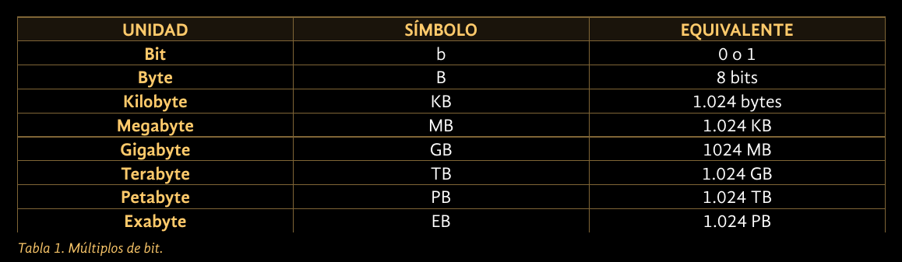

2. CONCEPTO DE FICHERO

Un sistema informático tiene la capacidad de guardar diversos tipos de información, como datos, música, vídeos, entre otros. Esta información se gestiona a través de los ficheros, que son estructuras que permiten almacenar datos de diferentes clases. Un fichero (o archivo) se puede definir como una secuencia de bits que contienen información relacionada con un asunto concreto y son la forma más simple de almacenamiento de datos. Los ficheros tienen distintas extensiones. Es un conjunto de registros formados por atributos. Para un coche, los atributos podrían ser cosas como el color, el tipo o el número.

Los datos almacenados en los ficheros están pensados para poder interactuar con ellos, realizando acciones como consultar, modificar, suprimir, etc. La estructura y el formato de los ficheros varían dependiendo del tipo de datos que contienen, pero, en general, un fichero puede considerarse un conjunto de registros lógicos similares. Estos registros lógicos están formados por atributos, como se ilustra en la siguiente figura:

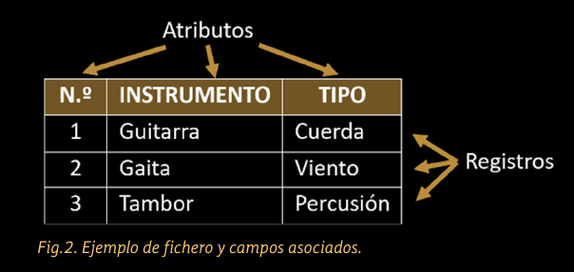

3. TIPOS DE FICHEROS SEGÚN SU ORGANIZACIÓN (3 EN TOTAL)

- Ficheros secuenciales: la información en estos ficheros se organiza de forma continua y ordenada. Así, para acceder a datos específicos, es necesario recorrer todos los datos previos. Disponen de una marca al final del fichero que indica que se ha finalizado el contenido. Está en desuso. Ejemplo:

- Ficheros de acceso directo: este tipo de ficheros tiene los datos estructurados con una longitud fija definida de manera previa (tamaño fijo). Con este tipo de ficheros, se desperdicia espacio en el disco porque cosas como “Madrid” o “Zaragoza” no ocupan lo mismo debido a la longitud en caracteres de cada uno.

- Ficheros indexados: los datos que contienen estos ficheros están organizados utilizando un índice (un número) que se usa para poder acceder a los mismos. Este método permite un acceso inmediato a una posición concreta, pero conlleva una mayor complejidad en su implementación.

4. FICHEROS SEGÚN SU CONTENIDO O CONTEXTO (2 EN TOTAL)

Actualmente, hay una tendencia cada vez mayor a clasificar los archivos por su función o por su tipo de contenido. Hay dos categorías principales: ficheros planos y ficheros binarios.

Ficheros planos o de texto: entendible por las personas sin necesidad de intérpretes. Generalmente, están construidos en código ASCII. Aunque no necesiten ser procesados, disponen de extensiones que permiten al usuario reconocer el formato del contenido del fichero: .html, .php; .java; .conf; .txt...

Ficheros binarios: son lo opuesto al fichero plano/de texto, es decir, están codificados en formato binario y se necesita de un software que haga de intérprete. Ejemplos: .mp4, .exe, .gif, .png, .xls, .pdf, .docx… En general, las bases de datos están formadas por este tipo de ficheros, cuyo formato depende del motor utilizado en cada caso (Oracle, MySQL, Access).

5. TIPOS DE FICHEROS SEGÚN SU USO

Aquí se distinguen dos tipos: ficheros temporales y ficheros permanentes.

5.1 Ficheros permanentes (3 EN TOTAL)

Son esenciales para cualquier sistema, ya que albergan datos cruciales que necesitan persistencia a lo largo del tiempo. Dentro de ellos se pueden distinguir:

Ficheros maestros: contienen información sobre el estado actual de ciertos elementos, que pueden sufrir cambios. En otras palabras, reflejan la situación de una organización o empresa en un momento concreto, en relación con algún tema relevante para la entidad.

Ejemplo: podría tratarse de un archivo que contenga la lista de usuarios de una plataforma específica, el cual se actualizaría regularmente debido a las incorporaciones y eliminaciones de usuarios.

Ficheros históricos: se suelen construir a partir de los ficheros maestros. Contienen información pasada sobre todas las actividades vinculadas a un tema particular para el que se utiliza el fichero.

Un ejemplo serían los registros financieros de una empresa, documentando su contabilidad histórica o las ventas que se realizaron.

Ficheros constantes: la información varía muy poco en el tiempo o nada en lo absoluto.

Un ejemplo serían los detalles personales de empleados de una empresa o, como podemos ver en la siguiente tabla, los datos geográficos estables de una localidad.

5.2 Ficheros temporales (2 EN TOTAL)

Son elaborados a partir de los ficheros permanentes y su duración es más limitada, ya que almacenan información que es necesaria solo durante un cierto periodo, pero que puede ser eliminada después.

Ficheros de movimientos: almacenan información de actividades y transacciones recientes o en curso de una organización. Reflejan modificaciones realizadas en el fichero maestro (actualización de registros existentes, la creación de nuevos registros o la eliminación de algunos). Por lo tanto, una vez que el archivo maestro se actualiza con la información del archivo de movimientos, este último puede ser descartado. Un cajero funcionaría con un fichero de movimiento, por ejemplo.

Ficheros de trabajo o de maniobra: estos archivos actúan como ficheros temporales para conservar datos en sistemas o aplicaciones que tienen una capacidad de memoria limitada. En otras palabras, sirven como intermediarios donde se guarda información de forma temporal antes de pasarla a otro fichero.

Concepto a tener en cuenta en toda base de datos: la “PRIMARY KEY”. Se trata del identificador (ID) de una entidad dentro de una base de datos. La ID de cada entidad es única y no se repite nunca.

6. SISTEMAS DE ALMACENAMIENTO DE LA INFORMACIÓN

Son dispositivos para almacenar o gestionar datos. Algunos ejemplos son los discos duros, DVDs o la nube.

Los sistemas de almacenamiento pueden categorizarse atendiendo a varios criterios:

- Tipo de tecnología (ópticos y magnéticos).

- Por su capacidad.

- Por su velocidad.

- Por su forma de organizar los datos.

A continuación, se muestran las características de algunos de los sistemas de almacenamiento más conocidos y utilizados.

1. Discos duros

Pueden ser magnéticos o de estado sólido (SSD). Una vez abiertos, quedan inutilizados, tanto el uno como el otro. El disco duro es un disco magnético donde, aunque se borre la información desde el sistema operativo, no se borra realmente del disco físico. Hay herramientas que pueden recuperar esa información debido a ello. Los SSD, sin embargo, ofrecen mayor velocidad y fiabilidad, aunque tienen un coste mayor.

2. NAS y SAN

Son sistemas de almacenamiento en red.

NAS (Network Attached Storage): es un solo dispositivo centralizado. Es útil para empresas pequeñas. Por otro lado, el SAN (Storage Area Network) es una red de almacenamiento dedicada. Es decir, involucra varios dispositivos de almacenamiento conectados entre sí mediante la red, pero el usuario lo ve como un disco único a pesar de estar dividida. Es útil para empresas grandes.

Actualmente, sin embargo, la tendencia es usar la nube.

ALMACENAMIENTO RAID

Almacenamiento RAID (Redundant Array of Independent Disks), donde distintos discos independientes se comportan como uno solo, haciendo posible que la información se clone entre varios discos duros. Ofrece redundancia.

A estas diferentes construcciones se las llama niveles RAID, empezando por RAID 0 y terminando por RAID 6.

GESTIÓN DE SISTEMAS DE ALMACENAMIENTO

La información es el elemento de mayor valor, por lo que es importante llevar a cabo lo siguiente:

Minimizar pérdidas de datos y gestionarlos adecuadamente.

Alargar la vida útil de los dispositivos.

Optimizar el uso de los dispositivos.

Garantizar la seguridad e integridad de los datos.

Por lo tanto, a la hora de gestionar almacenamientos, siempre se deben considerar estos cuatro aspectos: fiabilidad de los datos, capacidad, recuperabilidad y rendimiento.

DIFERENCIAS ENTRE FICHEROS Y BBDD (BASES DE DATOS)

En una base de datos vamos a tener varios ficheros o tablas que podemos unir para sacar una serie de datos.

Ficheros: coste bajo, compatibilidad con S.O., administración simple e implementación rápida. Desventajas: organización limitada, acceso ineficiente, seguridad básica, estabilidad limitada.

Bases de datos: organización eficiente, acceso rápido, seguridad robusta, escalabilidad alta. Desventajas: coste alto, administración compleja, requiere muchos recursos, implementación lenta.

